Академия информатизации образования постоянно уделяла достаточное внимание взаимодействию и сотрудничеству, и сегодня активно сотрудничает с государственными и общественными организациями Российской Федерации: Государственной Думой Российской Федерации (различных созывов), более чем с 30 университетами России, Национальными университетами Белоруссии, Казахстана, Приднестровской молдавской республики, Болгарии, педагогическим университетом Кракова (Польша), Международным институтом инженеров электроники и электротехники (IEEE, Германия) и др., с общественными и государственными академиями РАН, РАО, РАЕН и др.

10 июня 2025 года состоялась очередная встреча-совещание у депутата Государственной Думы, члена Комитета Государственной Думы по науке и высшему образованию, д.т.н., профессора Пилипенко Ольги Васильевны.

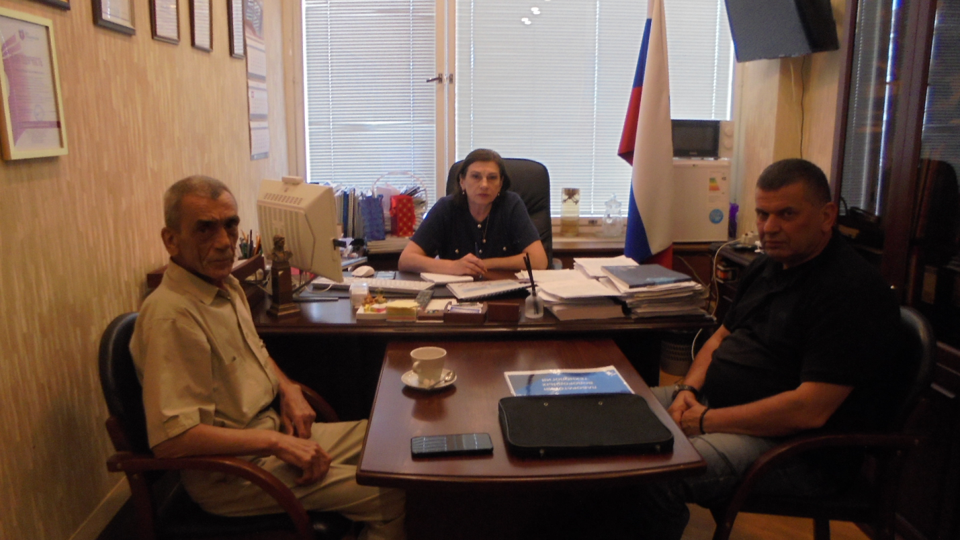

По инициативе члена-корреспондента Академии информатизации образования, заместителя директора Физтех-лицея им. Капицы, руководителья проектного офиса Физтех-союза

(проект «Физтех-лицей Жуковский») Аполонского Игоря Юрьевича обсудили, утвердили и открыли проект Академии «Инженерное образование. Робототехника. Международные олимпиады и конкурсы.». Вот предварительные материалы, публикация в журнале Педагогическая информатика:

